Le concept P2P
Le P2P (pour Peer-to-Peer, ou "Pair-à-Pair" en français) est le cœur de votre projet Archipel. C'est une manière d'organiser un réseau informatique qui change complètement de ce qu'on utilise d'habitude (comme Google, Facebook ou WhatsApp).
Voici l'explication la plus simple possible :

1. Le modèle classique (Client-Serveur)
D'habitude, quand vous envoyez un message sur WhatsApp :
- Votre téléphone (le Client) envoie le message à un gros ordinateur central (le Serveur) de Meta.
- Le serveur stocke le message et le renvoie à votre ami.
- Problème : Si le serveur tombe en panne ou si Internet est coupé, plus rien ne marche. C'est une dictature informatique.

2. Le modèle P2P (Celui d'Archipel)
Dans un réseau P2P, il n'y a pas de serveur central.
- Chaque ordinateur (qu'on appelle un Nœud ou un Pair) est à la fois client et serveur.
- Vous parlez directement à votre voisin.
- Avantage : Si un ordinateur s'éteint, le reste du réseau continue de fonctionner. C'est une démocratie informatique.
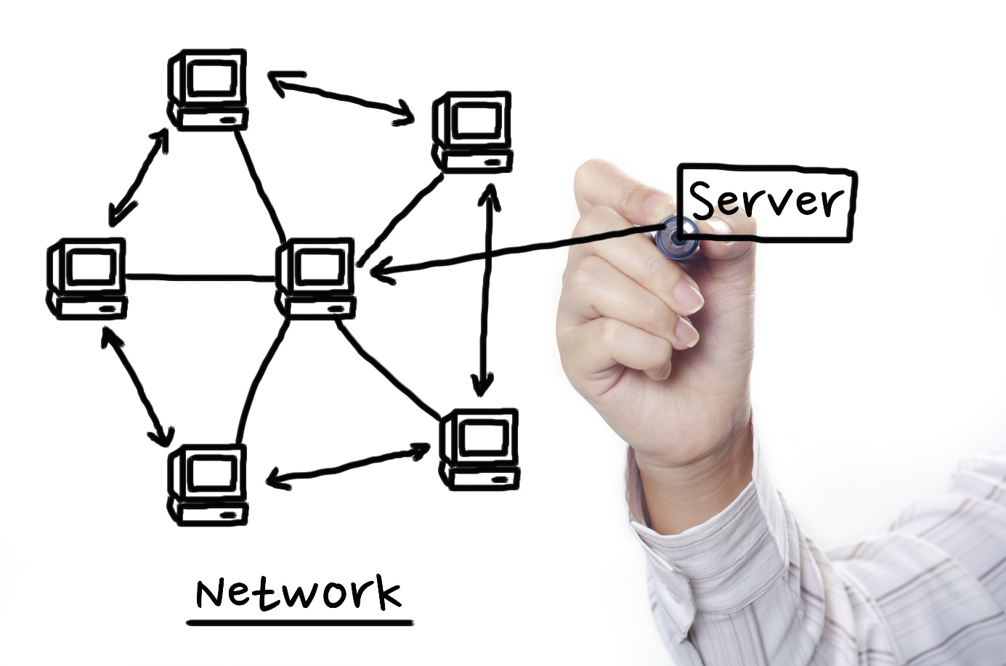

3. Comment ça marche concrètement pour vous ?
Pour que votre application Archipel fonctionne en P2P, votre code doit gérer trois défis :
- La Découverte (Où sont les autres ?) : Comme il n'y a pas d'annuaire central (serveur), votre programme doit "crier" sur le réseau local (en UDP Multicast) pour demander : "Est-ce qu'il y a quelqu'un ?". Les autres nœuds répondent : "Oui, je suis là, voici mon adresse !".
- La Connexion (Parler en direct) : Une fois que vous connaissez l'adresse IP de votre voisin, vous ouvrez un "tuyau" direct avec lui (une connexion TCP) pour lui envoyer vos données.
- Le Partage (Le puzzle) : Si vous voulez envoyer un gros fichier, vous le coupez en morceaux. Votre voisin peut prendre le morceau n°1 chez vous, et le morceau n°2 chez un autre camarade. C'est ce qui rend le réseau très solide.

4. L'analogie du quartier
Imaginez un quartier où il n'y a pas de bureau de poste :
- Mode Classique : Tout le monde doit envoyer son courrier à une grande tour au centre de la ville, qui se charge de redistribuer. Si la tour brûle, personne ne communique.
- Mode P2P (Archipel) : Chaque habitant sort sur son balcon et demande qui est là. Si je veux donner une lettre à mon voisin, je marche jusqu'à sa porte et je lui donne directement. Si je veux donner un livre de 100 pages, je peux en donner 50 à un voisin et 50 à un autre pour qu'ils les fassent circuler.

